Лабораторная работа

Тема: Графические примитивы. Объекты, преобразование объектов (изменение положения, поворот, скос, растяжение). Масштабирование объектов.
Цель лабораторной работы – Научиться создавать и преобразовать объекты, на примере «Бантика». Инструментарий
Студенты должны научиться:
- Преобразовать объекты
- Создавать объекты
- Изменять объекты

ВЫПОЛНЯЕМОЕ ДЕЙСТВИЕ | РЕЗУЛЬТАТ
1. Рисуем прямоугольник произвольного размера с помощью инструмента Restangle (Прямоугольник (F6)),  (но все таки нарисуйте его такого размера, чтобы он приближался к квадрату). | 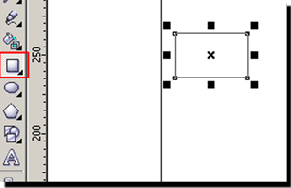
2. Щелкните правой кнопкой мыши на прямоугольнике, преобразуем его в кривую. | 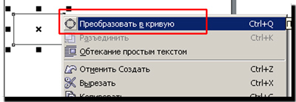
3. С помощью инструмента Shape (Форма(F10)) выделяем два крайних правых узла. | 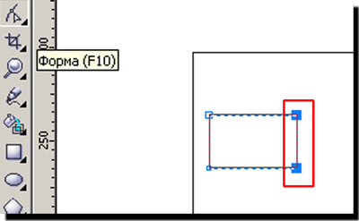
4. В верхней панели инструментов нажимаем кнопочку Scale and Stretch (Масштаб и растяжение) и, зажав клавишу Shift, тянем за средний верхний указатель вниз. | 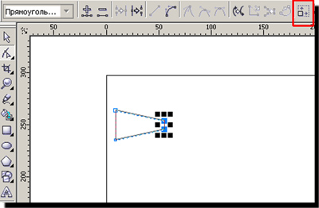
5. Щелкните указателем мыши где-нибудь на свободном пространстве, а потом двойной щелчок на инструменте Shape (Форма) , чтобы выделить все узлы кривой и преобразуем все линии в кривые, нажав вверху кнопочку Convert To Curve (Преобразовать линию в кривые) | 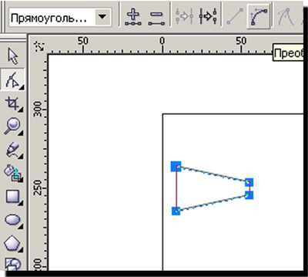
6. Нажимаем мышкой на левом верхнем узле, нажимаем в верхней панельке кнопку Made Node Symmetrical (Сделать узел симметричным) и получим скругленный угол. | 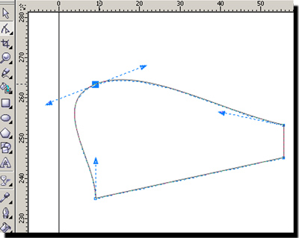
7. Так же поступаем со вторым узлом. | 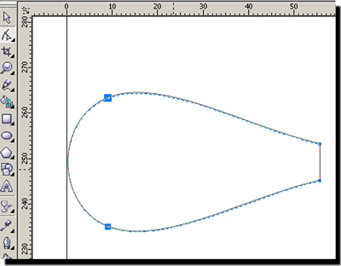
8. Теперь тянем эти узлы в разные стороны и направления, придавая им форму, похожую на бантик | 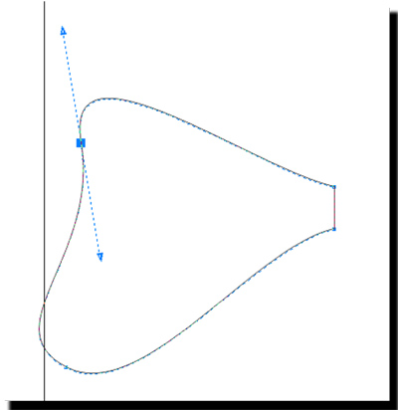
9. Далее выбираем инструмент Перо (Pen Tool) и рисуем кривую (типа, складки на бантике) | 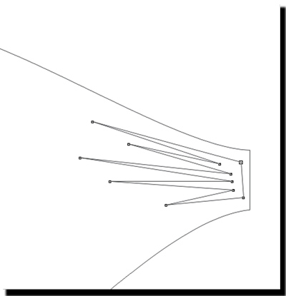
10. Придаем лучикам небольшое искривление. Двойной щелчок на инструменте Shape (Форма) , в верхней панели нажимаем кнопочку , переводим прямые линии в кривые, затем необходимо нажать кнопочку Make Node A Cusp (Создать узел с острым углом), снимаем выделение с фигуры и потом двигаем линии в нужном направлении, чтобы они чуть искривились | 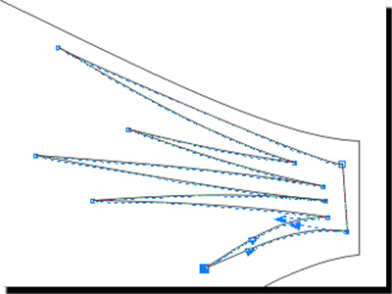
11. Опять рисуем прямоугольник, преобразуем его в кривую, инструментом Shape (Форма) удаляем верхний правый узел, получаем треугольную кривую | 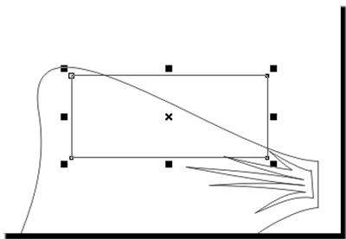  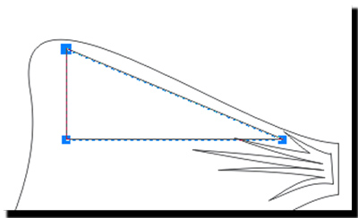
12. Опять выделяем все узлы двойным щелчком на инструменте Shape (Форма) , жмем кнопку , переводим прямые линии в кривые, выделяем слева два узла и жмем кнопку Made Node Symmetrical (Сделать узел симметричным). Получаем такую фигуру | 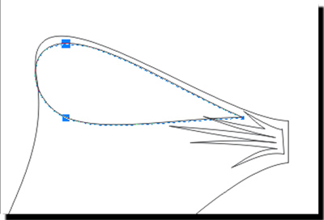
13. Передвигаем узлы по своему усмотрению, чтобы получить такую фигуру. Кстати, если Вас не устроит симметричность узлов вы всегда можете их преобразовать в узлы с острым углом, нажав кнопочку Make Node A Cusp (Создать узел с острым углом) | 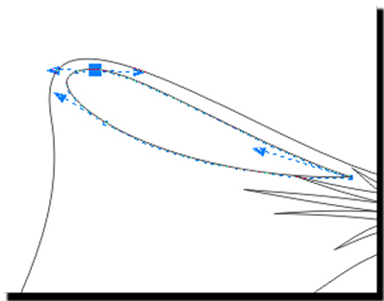
14. Выбираем инструмент Ellipse Tool (Эллипс), в нем выбираем построение эллипса по 3 точкам , строим эллипс так, чтобы его центральная линия шла параллельно боковой грани банта (это, в общем-то, не принципиально, но так удобнее, не надо потом поворачивать фигуру) | 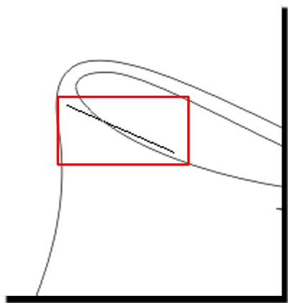
15. Нарисовали эллипс, продублировали его, немного сместили, если захочется, чуть увеличили масштаб | 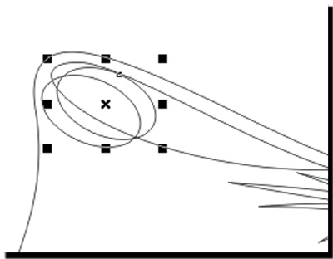
16. Выделяем оба эллипса с помощью инструмента Pick (Указазтель) и в верхней панели инструментов нажимаем кнопку Back minus Front (Задние минус передние) . Получаем такую фигуру, будущий блик | 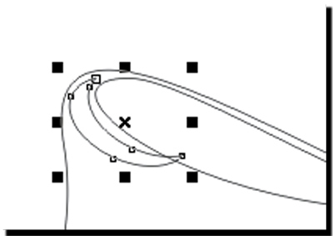
17. Если блик залезает на внутреннюю часть бантика, двигаем его, поворачиваем, меняем направление узлов, применяя инструмент Pick (Указатель) и Shape (Форма) Примерно так | 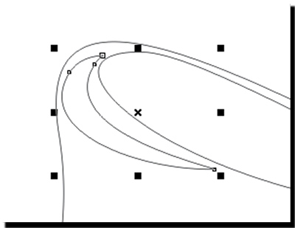
18. Инструментом Pick (Указатель) выделяем внутреннюю часть банта и блик, зажимаем на клавиатуре Ctrl и тянем мышью вниз за средний верхний указатель левой кнопкой мыши. Не отпуская левую кнопку мыши, нажимаем правую. Таким образом мы получаем вертикально отраженную копию наших объектов. | 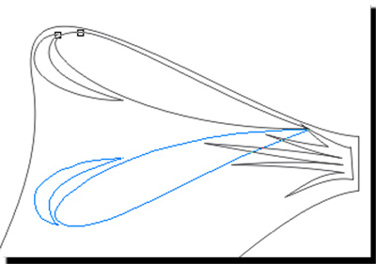
19. Смещаем эти две фигуры к нижнему краю банта, поворачиваем фигуру, если надо, увеличиваем масштаб. | 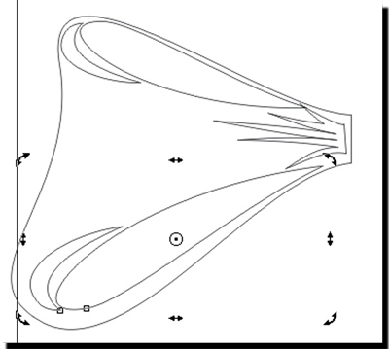
20. Таким же образом, как мы создавали первый блик, создаем второй, внизу, побольше, такой, например | 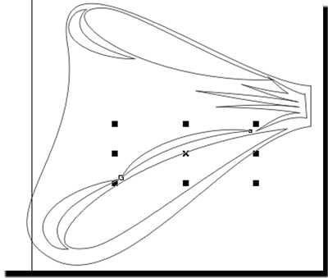
21. Ну вот, теперь все готово для дальнейшего творчества! Выделяем основную фигуру банта, применяем к ней линейную заливку. Цвета – на Ваш выбор – только вначале банта цвет светлее, в конце – темнее | 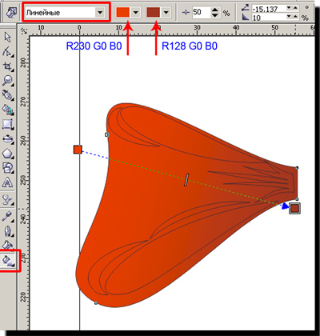
22. Убираем обводку, щелкнув правой кнопкой мыши на пустом перечеркнутом квадратике. Выделяем складку, заливаем темной однородной заливкой, убираем обводку | 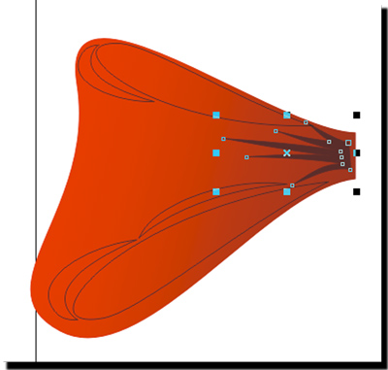
23. Выделяем внутренние части банта, заливаем линейным градиентом, только он должен быть темнее, чем градиент у банта. Обводку убираем | 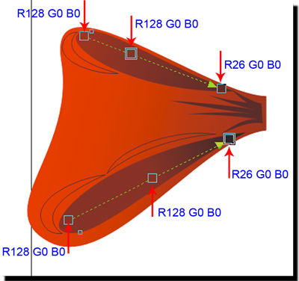
24. Осталось залить блики белым цветом и убрать обводку | 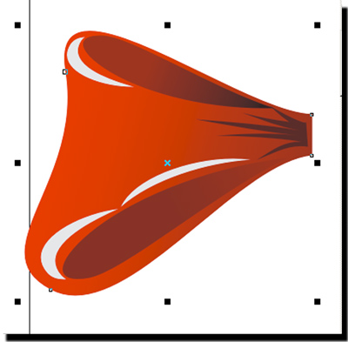
25. Выделяем все объекты двойным щелчком по Указателю (Pick) , группируем фигуру, нажав кнопочку в верхней панели инструментов , зажимаем Ctrl, тянем левой кнопкой мыши за верхний средний указатель, не отпуская левую кнопку, жмем правую, получаем вертикально отраженную копию бантика. | 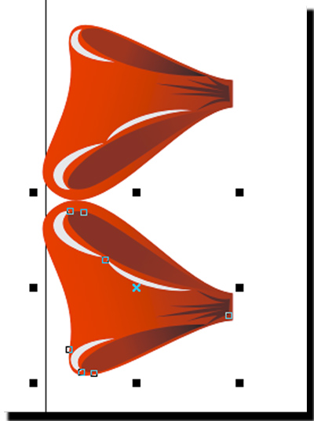
26. Теперь немного уменьшаем масштаб нижней части бантика (тянем с зажатой клавишей Shift за диагональные указатели), поворачиваем нижнюю фигуру и подвигаем ее к верхней. | 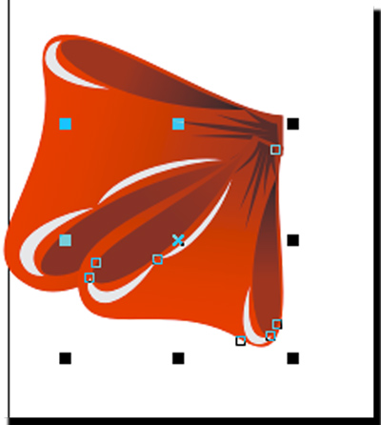
27. Теперь на клавиатуре нажимаем сочетание клавиш Ctrl+PageDown – перемещаем группу вниз (можно просто в диспетчере объектов перетащить эту фигуру вниз). | 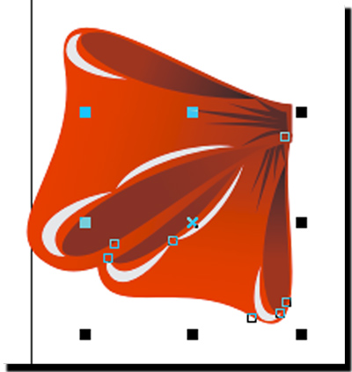
28. Группируем обе получившиеся фигуры
29. Рисуем либо с помощью инструмента Основные фигуры (Basic Form) либо инструментом Free Hand ленточку. | 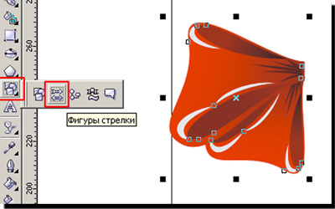
Я рисовала через Основные фигуры. В верхней панели выбираете нужную форму стрелки. | 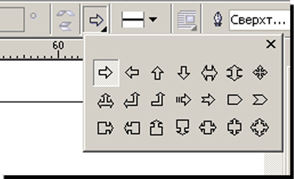
Рисуем стрелку произвольного размера, потом переведите получившуюся стрелку в кривую, поработайте с направлениями кривых, чтобы получилось искривление ленты.  В общем, должно получиться что-нибудь такое | 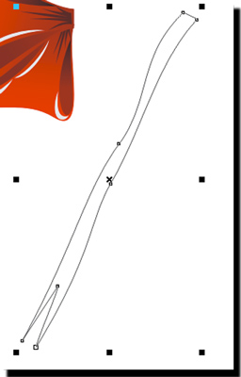
30. Заливаем линейным градиентом (на Ваш вкус) | 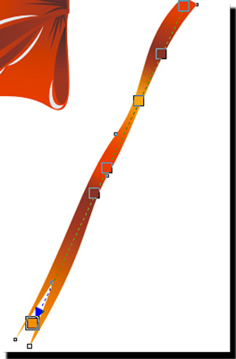
31. Перемещаем ленточку под бант, группируем все объекты, делаем горизонтальное отображение, группируем, делаем копию, заливаем серым цветом, смещаем под бант и чуть в сторону (делаем тень). Почти готово, но чего-то не хватает, Вам не кажется? Правильно, узла!

32. Делаем узел. Рисуем прямоугольник, переводим в кривые. С помощью инструмента Shape Tool выделяем два верхних узла прямоугольника и в верхней панели инструментов нажимаем кнопку Scale and Stretch (Масштаб и растяжение) и, зажав клавишу Shift, тянем указатели внутрь, но не очень сильно. | 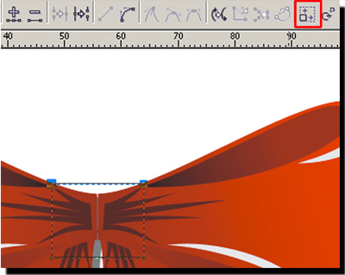
33. Теперь делаем прямые линии кривыми, нажав Convert To Curve (Преобразовать линию в кривые). Теперь тянем каждую из сторон вверх, но не сильно, только, чтобы она чуть выпуклой стала. | 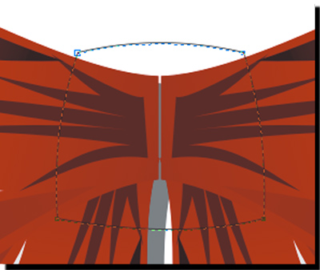
34. Заливаем градиентом, удаляем обводку, делаем блик. | 